相对运动
一、选择题
B1、在相对地面静止的坐标系内，A、B二船都以2 m/s速率匀速行驶，A船沿x轴正向，B船沿y轴正向．今在A船上设置与静止坐标系方向相同的坐标系(x、y方向单位矢用、表示)，那么在A船上的坐标系中，B船的速度（以m/s为单位）为
(A) 2＋2． (B) −2＋2．
(C) －2－2． (D) 2－2． ［ ］
A2、一飞机相对空气的速度大小为 200 km/h, 风速为56 km/h，方向从西向东．地面雷达站测得飞机速度大小为 192 km/h，方向是
(A) 南偏西16.3°． (B) 北偏东16.3°． (C) 向正南或向正北．
(D) 西偏北16.3°． (E) 东偏南16.3°． ［ ］
D3、下列说法哪一条正确？
(A) 加速度恒定不变时，物体运动方向也不变．
(B) 平均速率等于平均速度的大小．
(C) 不管加速度如何，平均速率表达式总可以写成(v₁、v₂ 分别为初、末速率) 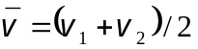．
(D) 运动物体速率不变时，速度可以变化． ［ ］
C4、下列说法中，哪一个是正确的？
(A) 一质点在某时刻的瞬时速度是2 m/s，说明它在此后1 s内一定要经过2 m的路程．
(B) 斜向上抛的物体，在最高点处的速度最小，加速度最大．
(C) 物体作曲线运动时，有可能在某时刻的法向加速度为零．
(D) 物体加速度越大，则速度越大． ［ ］
C5、某人骑自行车以速率v向西行驶，今有风以相同速率从北偏东30°方向吹来，试问人感到风从哪个方向吹来？
(A) 北偏东30°． (B) 南偏东30°．
(C) 北偏西30°． (D) 西偏南30°． ［ ］
二、填空题
1、在水平飞行的飞机上向前发射一颗炮弹，发射后飞机的速度为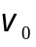 ，炮弹相对于飞机的速度为v ．略去空气阻力，则 (1) 以地球为参考系，炮弹的轨迹方程为___________________，(2) 以飞机为参考系，炮弹的轨迹方程为_________________________． (设两种参考系中坐标原点均在发射处，x轴沿速度方向向前，y轴竖直向下)
2、一船以速度在静水湖中匀速直线航行，一乘客以初速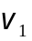在船中竖直向上抛出一石子，则站在岸上的观察者看石子运动的轨迹是_________.取抛出点为原点，x轴沿方向，y轴沿竖直向上方向，石子的轨迹方程是__________________．
3、小船从岸边A点出发渡河，如果它保持与河岸垂直向前划，则经过时间t₁到达对岸下游C点；如果小船以同样速率划行，但垂直河岸横渡到正对岸B点，则需与A、B两点联成的直线成α角逆流划行，经过时间t₂到达B点．若B、C两点间距为S，则 (1) 此河宽度l =_________________； (2) α =__________________________．
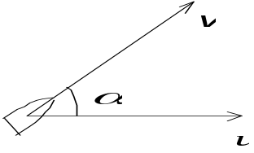4、如图所示，小船以相对于水的速度 与水流方向成α角开行，若水流速度为，则小船相对于岸的速度的大小为________________，与水流方向的夹角为_______________．
5、当一列火车以10 m/s的速率向东行驶时，若相对于地面竖直下落的雨滴在列车的窗子上形成的雨迹偏离竖直方向30°，则雨滴相对于地面的速率是__________；相对于列车的速率是__________．

相对运动
一、选择题：1、B 2、C 3、D 4、C 5、C
二、填空题
1、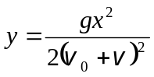，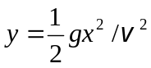 2、抛物线，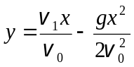
3、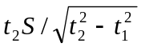，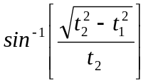或 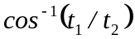
4、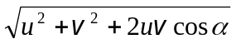，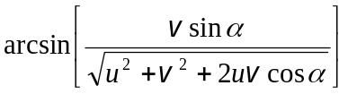 5、17.3 m/s，20 m/s

